Графы. Нахождение кратчайшего расстояния между двумя вершинами с помощью алгоритма Форда-Беллмана
Написать программу, которая по алгоритму Форда-Беллмана находит кратчайшее расстояние от указанной вершины до всех остальных вершин связного взвешенного неориентированного графа, имеющего 7 вершин (нумерация вершин начинается с 0). Граф задан матрицей весов дуг, соединяющих всевозможные пары вершин (0 означает, что соответствующей дуги нет). Данные считать из файла.
Вариант 8
Вершина 5.
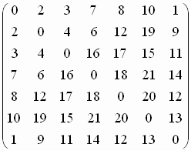
- Лабораторную работу можно писать на любом языке программирования. Отчет о выполнении работы должен содержать 2 файла:
- файл с условием задачи, исходным текстом программы и результатами работы программы (результаты работы программы должны записываться в файл);
- выполнимый файл программы.

